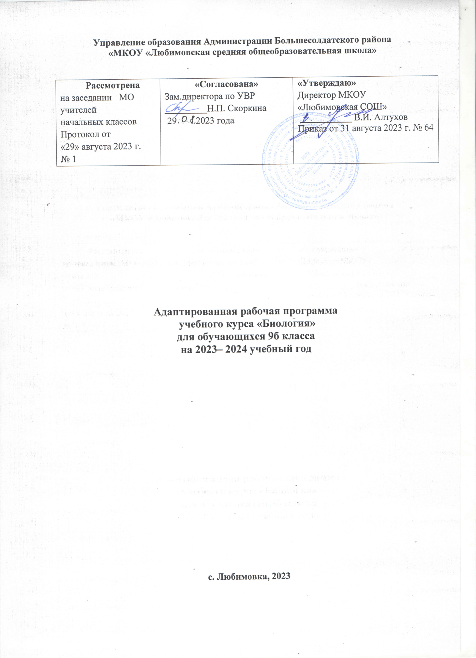

Программа по предмету «Биология» для 9 класса составлена в соответствии с Федеральным государственным образовательным стандартом для детей с нарушением интеллекта (умственная отсталость). При составлении программы была использована программа специальных (коррекционных) образовательных учреждений VIII вида под редакцией В.В. Воронковой.

Программа по предмету «Биология» для 9 класса составлена в соответствии с нормативно - правовыми документами:

-Законом РФ от 29.12.2012 №273-ФЗ «Об образовании в РФ» п.2 ст.28.

-Федеральным государственным образовательным стандартом общего образования (ФГОС) для обучающихся с интеллектуальными нарушениями (умственная отсталость) (приказ № 1599 от 22.12.2014 г.).

## - Санитарно-эпидемиологическими требованиями к условиям и организации обучения и воспитания в организациях, осуществляющих образовательную деятельность по адаптированным основным общеобразовательным программам для обучающихся с ограниченными возможностями здоровья. (Санитарно-эпидемиологические правила и нормативы СанПиН 2.4.2.3286-15 (с изменениями на 27 октября 2020 года. Утверждены постановлением Главного государственного санитарного врача Российской Федерации от 10 июля 2015 года N 26).

-Адаптированной основной образовательной программы для детей с интеллектуальными нарушениями (умственная отсталость) МКОУ «Любимовская СОШ».

-Положением МКОУ «Любимовская СОШ» о рабочей программе учителя по учебным предметам, курсам, дисциплинам.

-Уставом МКОУ «Любимовская СОШ».

**Цели программы:**

освоение знаний о живой природе и присущих ей закономерностях; строении, жизнедеятельности и роли живых организмов; методах познания живой природы;

овладение умениями применять биологические знания для распознавания изученных растений; работать с биологическими приборами, инструментами; проводить наблюдения за биологическими объектами;

воспитание позитивного ценностного отношения к живой природе, собственному здоровью и здоровью других людей; культуры поведения в природе;

**Задачи программы:**

сообщение учащимся знаний об организме человека и его здоровье;

привитию навыков, способствующих сохранению и укреплению здоровья человека;

проведение через весь курс экологического воспитания (рассмотрения окружающей природы как комплекса условий, необходимых для жизни всех растений, грибов, животных и людей), бережного отношения к природе.

**Коррекционные задачи:**

развивать у учащихся наблюдательность, речь и мышление, память;

научить устанавливать простейшие причинно-следственные отношения и взаимозависимость живых организмов между собой и с неживой природой, взаимосвязи человека с живой и неживой природой, влияние на нее;

способствовать развитию любознательности и повышению интереса к предмету.

Программа по предмету «Биология» для 9 класса предусматривает использование учебника «Биология. Неживая природа» для учащихся 9 класса общеобразовательных организаций, реализующих адаптированные основные общеобразовательные программы/ Е.Н. Соломина, Т.З. Северева - М.: Просвещение.

Для реализации программы по предмету «Биология» на ее изучение в 9 классе предусматривается 68 часов в год.

Согласно учебному плану образовательной организации рабочая программа по предмету «Биология» для 9 класса предусматривает обучение в объеме 2 часов в неделю.

**Планируемые результаты изучения учебного предмета**

**Личностные результаты**:

знание основных принципов и правил отношения к живой природе, основ здорового образа жизни и здоровьесберегающих технологий;

реализация установок здорового образа жизни; сформированность познавательных интересов и мотивов, направленных на изучение животного мира; интеллектуальных умений (доказывать, строить рассуждения, анализировать, сравнивать, делать выводы и др.); эстетического отношения к живым объектам;

формирование личностных представлений о ценности природы, осознание значимости и общности глобальных проблем человечества;

формирование уважительного отношения к истории, культуре, национальным особенностям и образу жизни других народов; толерантности и миролюбия;

формирование экологической культуры на основе признания ценности жизни во всех её проявлениях и необходимости ответственного, бережного отношения к окружающей среде;

развитие эстетического сознания через признание красоты окружающего мира.

**Метапредметные результататы**:

умение работать с разными источниками биологической информации: находить биологическую информацию в различных источниках (тексте учебника, биологических словарях и справочниках), анализировать и оценивать информацию, преобразовывать информацию из одной формы в другую;

способность выбирать целевые и смысловые установки в своих действиях и поступках по отношению к живой природе, здоровью своему и окружающих;

владение основами самоконтроля, самооценки, принятия решений и осуществления осознанного выбора в учебной и познавательной деятельности;

способность выбирать целевые и смысловые установки в своих действиях и поступках по отношению к живой природе, здоровью своему и окружающих;

умение организовывать учебное сотрудничество и совместную деятельность с учителем и сверстниками, работать индивидуально и в группе: находить общее решение и разрешать конфликты на основе согласования позиций и учёта интересов, формулировать, аргументировать и отстаивать своё мнение.

**Предметные результаты:**

**Минимальный уровень:**

иметь представления об объектах и явлениях неживой и живой природы, организма человека;

знать особенности внешнего вида изученных растений и животных, узнавать и различать изученные объекты в окружающем мире, моделях, фотографиях, рисунках;

знать общие признаки изученных групп растений и животных, правила поведения в природе и правила техники безопасности, правила здорового образа жизни в объеме программы;

выполнять совместно с учителем практические работы, предусмотренные программой;

описывать особенности состояния своего организма;

знать названия специализации врачей;

применять полученные знания и сформированные умения в бытовых ситуациях (уход за растениями, животными в доме, измерение температуры тела, правила первой доврачебной помощи).

**Достаточный уровень:**

иметь представления об объектах неживой и живой природы, организме человека;

осознавать основные взаимосвязи между природными компонентами, между природой и человеком, между органами и системами органов у человека;

устанавливать взаимосвязи между средой обитания и внешним видом объекта (единство формы и функции);

знать признаки сходства и различия между группами растений и животных; уметь выполнять классификацию на основе выделения общих признаков;

узнавать изученные природные объекты по внешнему виду (натуральные объекты, муляжи, слайды, рисунки, схемы);

знать названия, элементарные функции и расположение основных органов в организме человека;

знать способы самонаблюдения, уметь описывать особенности своего состояния, самочувствия, знать основные показатели своего организма (группа крови, состояние зрения, слуха, норму температуры тела, кровяного давления);

знать правила здорового образа жизни и безопасного поведения, использовать их для объяснения новых ситуаций;

самостоятельно или при предварительной (ориентировочной) помощи педагога выполнять практические работы (измерять температуру тела, оказывать доврачебную помощь при вывихах, порезах, кровотечении, ожогах);

владеть сформированными знаниями и умениями в учебных, учебно-бытовых и учебно-трудовых ситуациях.

В результате уроков биологии учащиеся 9 класса

**должны уметь**:

применять приобретённые знания о строении и функциях человеческого организме в повседневной жизни с целью сохранения и укрепления своего здоровья; соблюдать санитарно-гигиенические правила;

**учащиеся должны знать:**

названия, строение и расположение основных органов организма человека; элементарное представление о функциях основных органов и их систем; влияние физических нагрузок на организм; вредное влияние курения и алкогольных напитков на организм; основные санитарно-гигиенические правила.

**Содержание учебного предмета**

**Введение.**Место человека среди млекопитающих (как единственного разумного существа) в живой природе. Заметные черты сходства и различия в строении тела человека и животных (на основании личных наблюдений и знаний о млекопитающих животных).

**Общий обзор организма человека.**Общее знакомство с организмом человека. Краткие сведения о строении клеток и тканей человека. Органы и системы органов (опорно-двигательная, пищеварительная, кровеносная, выделительная, дыхательная, нервная и органы чувств).

**Опора тела и движение.**Значение опорно-двигательной системы. Состав и строение костей. Скелет человека. Соединения костей (подвижное и неподвижное). Первая помощь при ушибах, растяжении связок, вывихах суставов и переломах костей.Основные группы мышц человеческого тела. Работа мышц. Значение физических упражнений для правильного формирования скелета и мышц. Предупреждение искривления позвоночника и развития плоскостопия.Демонстрация скелета человека, позвонков. Опыты, демонстрирующие статическую и динамическую нагрузки на мышцы; свойства декальцинированных и прокаленных костей.

**Кровь и кровообращение.**Значение крови и кровообращения. Состав крови (клетки красные, белые), плазма крови. Органы кровообращения: сердце и сосуды. Большой и малый круги кровообращения. Сердце, его строение и работа. Движение крови по сосудам. Пульс. Предупреждение сердечно-сосудистых заболеваний. Первая помощь при кровотечениях. Отрицательное влияние никотина и алкоголя на сердце и сосуды (а через кровеносную систему — на весь организм). Лабораторные работы: Подсчет частоты пульса в спокойном состоянии и после ряда физических упражнений (приседания, прыжки, бег).

**Дыхание.**Значение дыхания. Органы дыхания, их строение и функции. Голосовой аппарат. Газообмен в легких и тканях. Болезни, передающиеся через воздух. Гигиена органов дыхания. Отрицательное влияние никотина на органы дыхания. Необходимость чистого воздуха для дыхания.Демонстрация опыта, обнаруживающего углекислый газ в выдыхаемом воздухе.

**Пищеварение.**Значение пищеварения. Питательные вещества и витамины. Пищевые продукты. Органы пищеварения. Пищеварение в ротовой полости, желудке, кишечнике. Всасывание питательных веществ в кровь. Гигиена питания и предупреждение желудочно-кишечных заболеваний, пищевых отправлений и глистных заражений.Демонстрация опытов: Обнаружение крахмала в хлебе и картофеле. Обнаружение белка и крахмала в пшеничной муке. Действие слюны на крахмал. Действие желудочного сока на белки.

**Почки.**Органы мочевыделительной системы, их значение. Внешнее строение почек и их расположение в организме. Предупреждение почечных заболеваний.

**Кожа.**Кожа человека и ее значение как органа защиты организма, осязания, выделения (пота) и терморегуляции. Закаливание организма. Гигиена кожи и гигиенические требования к одежде. Профилактика и первая помощь при тепловом и солнечных ударах, ожогах и обморожении.

**Нервная система.**Строение и значение нервной системы (спинной и головной мозг, нервы). Гигиена умственного труда. Отрицательное влияние на нервную систему алкоголя и никотина. Сон и его значение.

**Органы чувств.**Значение органов чувств. Строение, функции, гигиена органа зрения. Строение органа слуха. Предупреждение нарушений слуха. Органы обоняния и вкуса.

**Охрана здоровья человека в Российской Федерации.**Система здравоохранения в Российской Федерации. Мероприятия, осуществляемые в нашей стране по охране труда. Организация отдыха. Медицинская помощь. Социальное обеспечение по старости, болезни и потере трудоспособности.

В 9 классе большое внимание уделено социализации учащихся коррекционной школы, их интеграции и адаптации в современных условиях. Важной частью программы является получение знаний о строении организма, проведение профилактической работы по использованию здорового образа жизни, умение ориентироваться в своем теле с целью сохранения и укрепления здоровья, возможность оказания первой медицинской помощи.

**Учебно - тематический план**

|  |  |  |
| --- | --- | --- |
| 1 | Общий обзор. | 4 |
| 5 | Опорно-двигательная система. | 14 |
| 6 | Кровь и кровообращение. Сердечно - сосудистая система. | 8 |
| 7 | Дыхательная система. | 5 |
| 8 | Пищеварительная система. | 13 |
| 9 | Мочевыделительная система. | 3 |
| 10 | Кожа. | 6 |
| 11 | Нервная система. | 7 |
| 12 | Органы чувств. | 4 |
| 13 | Охрана здоровья человека в Российской Федерации | 2 |
| 14 | Повторение | 2 |
|  | **Итого** | **68** |

**Календарно-тематическое планирование**

|  |  |  |  |  |
| --- | --- | --- | --- | --- |
| **№ п/п** | **Раздел и тема** | **Количество часов** | **Дата**  **по плану** | **Дата**  **по факту** |
|  | **Введение** |  |  |  |
| 1 | Введение. | 1 |  |  |
| 2 | Место человека среди млекопитающих. | 1 |  |  |
|  | **Общий обзор организма человека** |  |  |  |
| 3 | Строение клеток и тканей организма. | 1 |  |  |
| 4 | Органы и системы органов человека. | 1 |  |  |
|  | **Опорно-двигательная система** |  |  |  |
| 5 | Скелет человека. Его значение. Основные части скелета. | 1 |  |  |
| 6 | Состав и строение костей. | 1 |  |  |
| 7 | Соединение костей. | 1 |  |  |
| 8 | Череп. | 1 |  |  |
| 9 | Скелет туловища. | 1 |  |  |
| 10 | Скелет верхних конечностей. | 1 |  |  |
| 11 | Скелет нижних конечностей. | 1 |  |  |
| 12 | Первая помощь при растяжении связок, переломах костей, вывихах суставов. | 1 |  |  |
| 13 | Значение и строение мышц. | 1 |  |  |
| 14 | Основные группы мышц человека. | 1 |  |  |
| 15 | Работа мышц. Физическое утомление. | 1 |  |  |
| 16 | Предупреждение искривления позвоночника. Плоскостопие. | 1 |  |  |
| 17 | Значение опорно-двигательной системы. Роль физических упражнений в её формировании. | 1 |  |  |
| 18 | Повторение. Проверочный тест | 1 |  |  |
|  | **Кровь и кровообращение. Сердечно - сосудистая система** |  |  |  |
| 19 | Значение крови и кровообращения. | 1 |  |  |
| 20 | Состав крови. | 1 |  |  |
| 21 | Органы кровообращения. Сосуды. | 1 |  |  |
| 22 | Органы кровообращения. Сердце и его работа. | 1 |  |  |
| 23 | Большой и малый круги кровообращения. | 1 |  |  |
| 24 | Сердечно - сосудистые заболевания и их предупреждения. | 1 |  |  |
| 25 | Первая помощь при кровотечениях. | 1 |  |  |
| 26 | Повторение. Проверочный тест | 1 |  |  |
|  | **Дыхательная система** |  |  |  |
| 27 | Дыхание. Значение дыхания. Органы дыхания. Их строение и функции. | 1 |  |  |
| 28 | Газообмен в лёгких и тканях. | 1 |  |  |
| 29 | Гигиена дыхания. | 1 |  |  |
| 30 | Болезни органов дыхания и их предупреждение. | 1 |  |  |
| 31 | Повторение. Проверочный тест | 1 |  |  |
|  | **Пищеварительная система** |  |  |  |
| 32 | Значение питания. Пищевые продукты. | 1 |  |  |
| 33 | Питательные вещества. | 1 |  |  |
| 34 | Витамины. | 1 |  |  |
| 35 | Органы пищеварения. | 1 |  |  |
| 36 | Ротовая полость. Зубы. | 1 |  |  |
| 37 | Изменение пищи в желудке. | 1 |  |  |
| 38 | Изменение пищи в кишечнике. Печень. |  |  |  |
| 39 | Гигиена питания. | 1 |  |  |
| 40 | Уход за зубами и ротовой полостью. | 1 |  |  |
| 41 | Предупреждение желудочно-кишечных заболеваний. | 1 |  |  |
| 42 | Предупреждение инфекционных заболеваний и глистных заражений. | 1 |  |  |
| 43 | Пищевые отравления. | 1 |  |  |
| 44 | Повторение. Проверочный тест | 1 |  |  |
|  | **Мочевыделительная система** |  |  |  |
| 45 | Почки-органы выделения. | 1 |  |  |
| 46 | Предупреждение почечных заболеваний. | 1 |  |  |
| 47 | Повторение. | 1 |  |  |
|  | **Кожа** |  |  |  |
| 48 | Кожа и её роль в жизни человека. | 1 |  |  |
| 49 | Уход за кожей. | 1 |  |  |
| 50 | Волосы и ногти. Уход за волосами и ногтями. | 1 |  |  |
| 51 | Закаливание организма. | 1 |  |  |
| 52 | Первая помощь при тепловых и солнечных ударах. | 1 |  |  |
| 53 | Первая помощь при ожогах и обморожении. | 1 |  |  |
| 54 | Повторение. Проверочный тест | 1 |  |  |
|  | **Нервная система** |  |  |  |
| 54 | Головной и спинной мозг. | 1 |  |  |
| 55 | Нервы. | 1 |  |  |
| 56 | Значение нервной системы. | 1 |  |  |
| 57 | Режим дня, гигиена труда. | 1 |  |  |
| 58 | Сон и его значение. | 1 |  |  |
| 59 | Вредное влияние спиртных напитков и курения на нервную систему. | 1 |  |  |
| 60 | Повторение. | 1 |  |  |
|  | **Органы чувств** |  |  |  |
| 61 | Орган зрения. | 1 |  |  |
| 62 | Гигиена зрения. | 1 |  |  |
| 63 | Орган слуха. | 1 |  |  |
| 64 | Гигиена слуха. | 1 |  |  |
| 65 | Орган обоняния. | 1 |  |  |
| 66 | Орган вкуса. Проверочный тест | 1 |  |  |
|  | **Охрана здоровья человека в Российской Федерации** |  |  |  |
| 67 | Охрана здоровья человека. Система учреждений здравоохранения в Российской Федерации. | 1 |  |  |
| 68 | **Промежуточная аттестация. Итоговый тест за 9 класс** | 1 |  |  |
|  | **Итого** | **68** |  |  |

**Лист корректировки календарно-тематического планирования**

**Предмет______________**

**Класс ________________**

**Учитель______________**

|  |  |  |  |  |  |
| --- | --- | --- | --- | --- | --- |
| **№**  **урока** | **Тема** | **Кол-во часов**  **по плану** | **Кол-во часов**  **дано** | **Причина корректировки** | **Способ корректировки** |
|  |  |  |  |  |  |
|  |  |  |  |  |  |
|  |  |  |  |  |  |